|  |
| --- |
| Администрация сельского поселения Калтымановский сельсовет муниципального района Иглинский район Республики Башкортостан |
| ПРАВИЛА ЗЕМЛЕПОЛЬЗОВАНИЯ И ЗАСТРОЙКИ СЕЛЬСКОГО ПОСЕЛЕНИЯ КАЛТЫМАНОВСКИЙ СЕЛЬСОВЕТ МУНИЦИПАЛЬНОГО РАЙОНА ИГЛИНСКИЙ РАЙОН РЕСПУБЛИКИ БАШКОРТОСТАН |
| Документ градостроительного зонирования территории  **Сведения о границах территориальных зон**  **(в соответствии с п 6.1, ст.30 Градостроительного кодекса)** |

**Состав документа градостроительного зонирования**

**ПРАВИЛА ЗЕМЛЕПОЛЬЗОВАНИЯ И**

**ЗАСТРОЙКИ** **СЕЛЬСКОГО ПОСЕЛЕНИЯ УЧПИЛИНСКИЙ**

**СЕЛЬСОВЕТ МУНИЦИПАЛЬНОГО РАЙОНА ДЮРТЮЛИНСКИЙ**

**РАЙОН РЕСПУБЛИКИ БАШКОРТОСТАН**

I. Градостроительные регламенты

II. Карта градостроительного зонирования

III. Карта градостроительных ограничений

IV. Порядок применения и внесения изменений

V. Сведения о границах территориальных зон (в соответствии с п 6.1, ст.30 Градостроительного кодекса)

**Содержание сведений о границах территориальных зон**

**(в соответствии с п 6.1, ст.30 Градостроительного кодекса)** **Правил**

| **Обозначение** | **Наименование** | **Примечание** |
| --- | --- | --- |
| **Раздел III** | **Сведения о границах территориальных зон (в соответствии с п 6.1, ст.30 Градостроительного кодекса)** |  |

**Раздел III. Сведения о границах территориальных зон (в соответствии с п 6.1, ст.30 Градостроительного кодекса)**

Сведения о границах территориальных зон должны содержать графическое описание местоположения границ территориальных зон, перечень координат характерных точек этих границ в системе координат, используемой для ведения Единого государственного реестра недвижимости.

**СО-Территории специального назначения для размещения кладбищ, крема-ториев и мест захоронения; для размещения соответствующих культовых сооружений; для размещения скотомогильников, захоронения отходов потребления и промышленного производства, в том числе радиоактивных. Обеспечение деятельности по исполнению наказаний.**

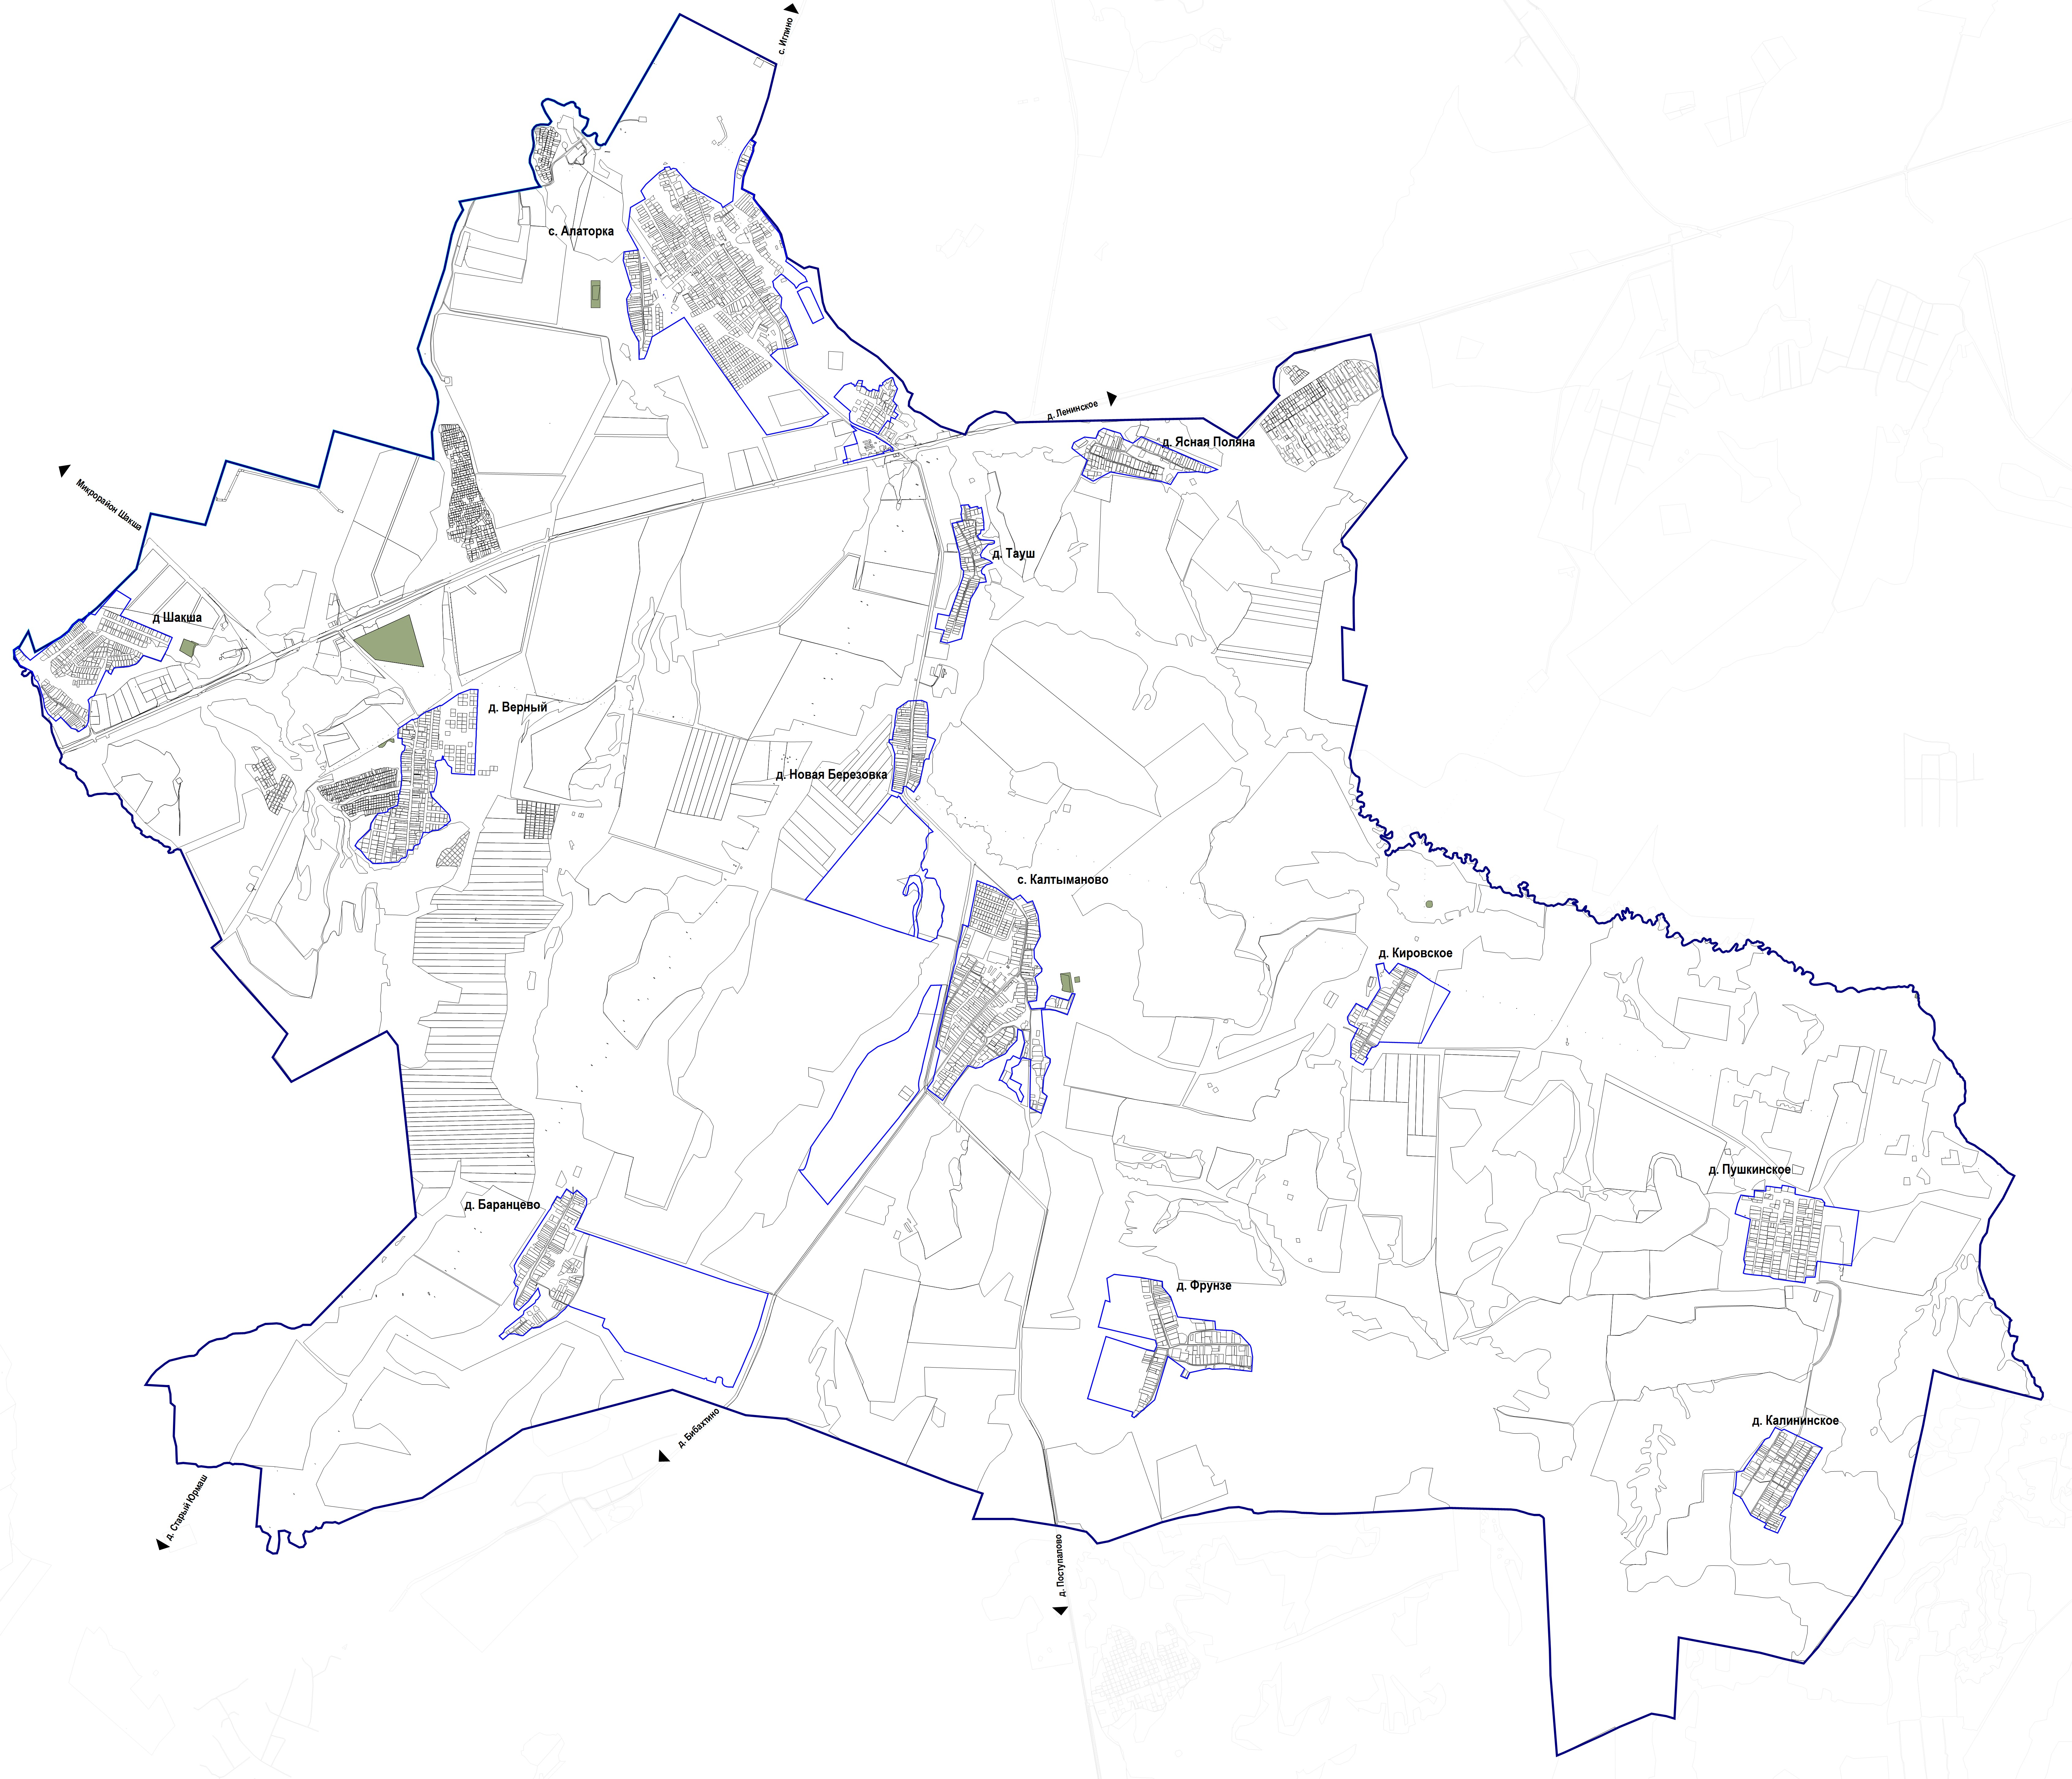

№ X Y

1 657480,62 2203948,87

2 657481,82 2203949,12

3 657489,13 2203949,57

4 657500,83 2203946,14

5 657515,47 2203947,63

6 657527,65 2203942,75

7 657541,79 2203936,38

8 657542,65 2203934,72

9 657524,97 2203920,75

10 657493,91 2203915,25

1 657480,62 2203948,87

11 657541,86 2196129,88

12 657544,75 2196159,56

13 657726,17 2196128,55

14 657715,77 2196037,63

15 657700,95 2196039,52

16 657671,94 2196043,59

17 657648,10 2196046,65

18 657642,29 2196047,60

19 657627,26 2196052,80

20 657609,49 2196056,57

21 657606,71 2196058,85

22 657602,98 2196059,69

23 657595,47 2196058,48

24 657585,35 2196058,10

25 657579,26 2196054,77

26 657561,16 2196051,23

27 657554,89 2196074,08

11 657541,86 2196129,88

28 657631,68 2196174,11

29 657638,31 2196218,73

30 657687,96 2196211,35

31 657681,33 2196166,73

28 657631,68 2196174,11

32 658324,05 2199444,62

33 658330,13 2199463,87

34 658350,22 2199468,60

35 658368,63 2199467,41

36 658382,65 2199463,19

37 658387,04 2199449,18

38 658386,36 2199427,90

39 658381,64 2199417,93

40 658372,85 2199410,33

41 658358,16 2199407,46

42 658339,41 2199409,49

43 658328,10 2199418,95

32 658324,05 2199444,62

44 659799,56 2189757,68

45 659799,90 2189788,85

46 659808,26 2189797,92

47 659814,18 2189805,65

48 659832,64 2189816,51

49 659848,31 2189825,96

50 659859,12 2189838,91

51 659859,38 2189860,34

52 659844,13 2189881,28

53 659844,13 2189896,80

54 659878,76 2189892,23

55 659882,16 2189891,77

56 659880,53 2189881,15

57 659878,67 2189872,04

58 659873,70 2189845,23

59 659854,05 2189813,43

60 659838,35 2189788,01

61 659836,54 2189784,28

62 659836,23 2189784,57

63 659814,00 2189748,56

44 659799,56 2189757,68

64 660541,75 2190170,19

65 661024,95 2190035,16

66 660790,70 2189519,82

67 660610,75 2189719,98

64 660541,75 2190170,19

68 660629,67 2188027,88

69 660635,17 2188030,00

70 660655,20 2188045,58

71 660708,12 2188053,99

72 660742,95 2188069,39

73 660746,42 2188089,69

74 660753,69 2188091,87

75 660781,37 2188028,86

76 660773,29 2188025,28

77 660774,07 2188023,63

78 660782,01 2188009,63

79 660785,33 2188003,80

80 660795,11 2187978,09

81 660803,01 2187957,53

82 660695,20 2187917,10

83 660663,11 2187972,10

84 660661,42 2187975,00

85 660631,15 2188026,88

68 660629,67 2188027,88

86 663853,95 2191710,84

87 663853,95 2191796,54

88 664103,22 2191796,54

89 664103,22 2191710,84

86 663853,95 2191710,84